温岭中学2013届高三高考提优冲刺考试（三）理科综合试题
本试题卷分第I卷和第II卷两部分。满分300分，考试时间150分钟。

注意事项：
1.答题前，考生务必将自己的姓名、准考证号用黑色字迹的签字笔或钢笔填写在答题纸规定的位置上。
2.每小题选出后，用2B铅笔把答题纸上对应题目的答案标号涂黑，如需改动，用橡皮擦干净后，再选涂其它答案标号。不能答在试题卷上。

第Ⅰ卷（共120分）

相对原子质量：H 1 C 12 N 14 O 16 Na 23 Cl 35.5 K 39 Mn 55 Fe 56
一、选择题（本题共17小题。在每小题 给出的四个选项中，只有一项是符合题目要求的。）
1、下列生物学现象中，能体现细胞间相互识别的是（ ）
A．噬菌体对寄主细菌的侵染过程 B．激素与靶细胞的识别
C．神经递质与受体的结合 D．精子与卵细胞的结合
2、长叶刺葵是棕榈科热带植物。为了解其引种到亚热带地区以后的生理状况，某研究小组在水分充足、晴朗无风的夏日，观测并得到了该植物光合速率等生理指标日变化的趋势图。下列对此图的分析中，你认为最可能错误的是（ ）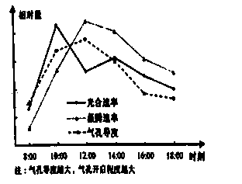
A、光合作用消耗ATP和NADPH最快的时刻是10:00
B、从相关曲线的滞后情况分析，气孔导度的变化将直接影响蒸腾速率的变化
C、推测导致12∶00时光合速率出现低谷的原因很可能是因为水份蒸腾过强，导致CO₂的吸收受阻
D、预测如果在水分不足的情况下，长叶刺葵将不会表现出类似10∶00-12∶00的光合速率变化曲线
3、用连着微伏表的两个电极测试受刺激后的神经纤维上的电位变化，检测到微伏表的指针发生了两次偏转，且方向相同，则判断刺激部位和微电极放置位置正确的是（ ）
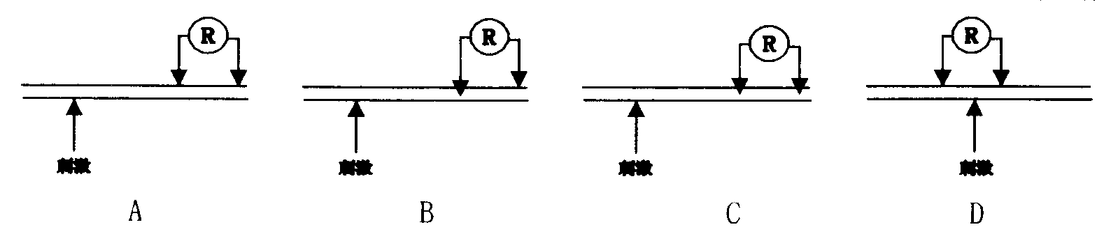

4、下列有关基因工程的叙述正确的是（ ）
A、DNA连接酶的作用是使互补的粘性末端之间发生碱基A与T，C与G之间的连接
B、基因工程中必须使用运载体，最常见的运载体是大肠杆菌的质粒
C、标记基因的作用是检测目的基因是否真正导入成功并顺利表达
D、基因工程造成的变异，实质上相当于人为的基因重组，但却产生了定向变异
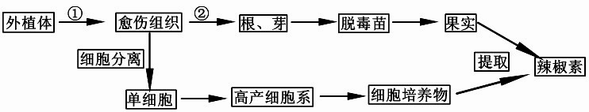
5、辣椒素作为一种生物碱广泛用于食品保健、医药工业等领域。利用细胞工程技术生产辣椒素的途径如下图所示。

下列判断中错误的是（ ）
A．图中①和②分别需要用不同浓度配比的植物激素诱导，如生长素类、细胞分裂素类
B．细胞分化是因为细胞中遗传物质的改变
C．若要生产“脱毒苗”，则使用的外植体为离体的根尖或茎尖
D．此途径中形成单细胞进而培养成高产细胞系的过程属于植物细胞克隆
6．下图是温带草原生态系统中常见的能量流动关系图，其中①～④表示相关过程的能量流动。下列有关叙述正确的是（ ）

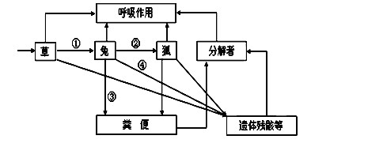

A．①、②的能量流动是沿着食物链进行的，其中①是流经该生态系统的总能量
B．②、③、④都属于①中的一部分
C．草原生态系统结构相对简单，容易出现生物数量的周期性波动
D．在草原生态系统中，能量流动主要沿着捕食链进行
7．下列说法不正确的是
A．光化学烟雾是O₃直接与空气中的一些碳氢化合物作用后生成的一种有毒烟雾
B．肌红蛋白、蚕丝、过氧化氢酶、鱼肝油充分水解后均可得到氨基酸
C．勒夏特列原理（化学平衡移动原理）适用一切动态平衡，包括溶解平衡。
D．某些铝硅酸盐形成的分子筛中有许多笼状空穴和通道，常用于分离、提纯气体或液体混合物，还可作干燥剂、离子交换剂、催化剂及催化剂载体等。
8．下列原理或操作不正确的是
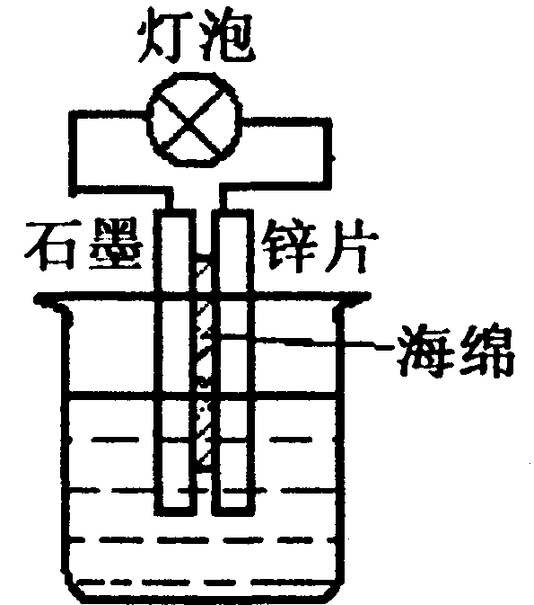
A．在右图装置的稀硫酸中加入适量重铬酸钾或适量6%的H₂O₂溶液，可以使灯泡亮度增大，持续时间变长
B．在提纯混有少量NaCl的KNO₃时，常先将混合物在较高温度下溶于水形成浓溶液，再经过冷却结晶、过滤、洗涤、干燥，获得KNO₃晶体
C．制摩尔盐时用酒精洗涤产品，用干净的滤纸吸干；而在制阿司匹林粗品时用冷水洗涤产品，在空气中风干
D．纸层析法分离微量成份时均需有以下流程：装置制作—→点层析试样—→配制展开剂—→层析操作—→显色反应。
9．X、Y、Z、M、W为五种短周期元素，原子序数依次递增。Y、Z是同周期元素，且最外层电子数之差为1。X⁺无电子，—YX是有机物中常见官能团。组成为MYX的物质能溶解W₂Y₃型物质。下列说法不正确的是 （ ）
A．常压条件下，沸点：X₂Y₂＞XZ
B．X、Y、M三种元素中的任意两种组合（1∶1型）物质均是离子化合物
C．简单离子半径：Y＞Z＞M＞W
D．MW(YX)₄和M₃WZ₆两种晶体的阴离子空间结构分别为正四面体和正八面体
10．钛被称为21世纪金属，是研制卫星、火箭、宇宙飞船及深海潜艇的重要材料。研究发现，可以用石墨作阳极、钛网作阴极、熔融CaF₂—CaO作电解质，利用下图所示装置模拟获得金属钙（需定期更换石墨棒），并以钙为还原剂，还原二氧化钛制备金属钛。下列叙述正确的是 ( )
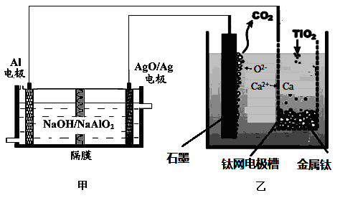
A．甲装置工作过程中OH－向AgO/Ag极移动；乙装置工作过程中O^{2－}向阴极移动
B．若电解金属钛效率为$η$，则获取1mol Ti时消耗Al的物质的量$\frac{4}{3}\left(1−η\right)$mol。
C. 乙装置阳极的电极反应式为C＋2O^{2－}－4e－===CO₂↑
D. 在制备金属钛前后，整套装置中CaO的总量减少
11．下列说法正确的是 （ ）
A．高聚物脲醛树脂的合成单体之一是CH₃OH
B．按系统命名法，的名称为2,7,7-三甲基-3-乙基辛烷
C．有一种信息素的结构简式为CH₃(CH₂)₅CH===CH(CH₂)₉CHO，为验证该物质中既含有醛基又含有碳碳双键，向该物质的试液中先加溴的CCl₄溶液，观察到溶液褪色，继续滴加直到溶液变为红棕色，再向溶液中加入0.5 mL H₂O，充分振荡，观察到溶液褪色
D．化合物的分子式为C₁₃H₈O₄N₂
12．下表是25°C时某些盐的溶度积常数和弱酸的电离平衡常数，下列说法正确的是（ ）
化学式 | AgCl | Ag₂CrO₄ | CH₃COOH | HClO | H₂CO₃
K_{sp}或K_{a} | K_{sp}=1.8×10^{—10} | K_{sp}=2.0×10^{—12} | K_{a}=1.8×10^{—5} | K_{a}=3.0×10^{—8} | K_{a1}=4.1×10^{—7}  K_{a2}=5.6×10^{—11}
A．相同浓度CH₃COONa和NaClO的混合液中，各离子浓度的大小关系是
c(Na⁺)>c(ClO—)>c(CH₃COO—)>c(OH—)>c(H⁺)
B．碳酸钠溶液中滴加少量氯水的离子方程式为CO₃^{2—}+ Cl₂+H₂O =HCO₃—+Cl—+HClO
C．向0.1mol·L⁻¹CH₃COOH溶液中滴加NaOH溶液至c(CH₃COOH)∶c(CH₃COO—)=5∶9，此时溶液pH=5
D．向浓度均为1×10⁻³mol·L⁻¹的KCl和K₂CrO₄混合液中滴加1×10⁻³mol·L⁻¹的AgNO₃溶液，CrO₄^{2—}先形成沉淀。
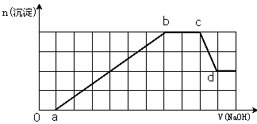
13．某溶液中可能含有H⁺、Na⁺、NH₄⁺、Mg²⁺、Fe³⁺、Al³⁺、SO₄²⁻、HCO₃—等离子。当向该溶液中加入一定物质的量浓度的NaOH溶液时，发现生成沉淀物质的量随NaOH溶液的体积变化如右图所示，下列说法正确的是 （ ）
A．原溶液中含有的Fe³⁺和Al³⁺的物质的量之比为1:1
B．ab段发生的离子反应为：Al³⁺+3OH—= Al(OH)₃↓，
V(NaOH)
Mg²⁺+2OH—= Mg(OH)₂↓
C．原溶液中含有的阳离子必定有H⁺、NH₄⁺、Al³⁺但不能肯定Mg²⁺和Fe³⁺的中的哪一种
D．d点溶液中含有的溶质只有Na₂SO₄
14.如图所示，三个木块放在同一个水平面上，木块和水平面间的动摩擦因数都相
同。分别给它们施加一个大小均为F的作用力，其中给第“1”、“3”两木块的推力和
拉力与水平方向的夹角相同，使三个木块都处于静止状态。比较它们和水平面间的弹力大小F_{N1}、F_{N2}、F_{N3}和摩擦力大小F_{f1}、F_{f2}、F_{f3}，下列说法中正确的是
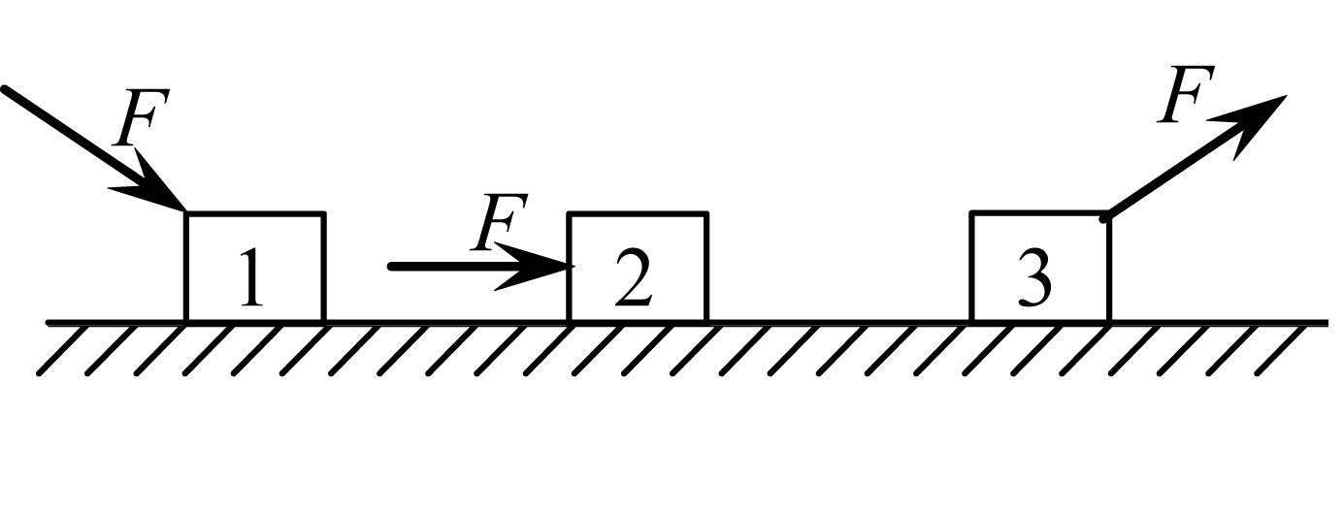
A．F_{N1}＞F_{N2}＞F_{N3}，
B．F_{N1}＝F_{N2}＝F_{N3}，
C．F_{f1}＝F_{f3}＜F_{f2}
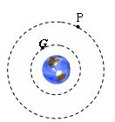
D．F_{f1}＞F_{f2}＞F_{f3}
15.北斗卫星导航系统是我国自主研制的，具有导航、定位等功能的卫星系统。如图所示，“北斗一号”P为地球同步轨道卫星，半径和周期分别为$r_{1}$、$T_{1}$；“北斗二号”G为地球中轨道卫星，半径和周期分别为$r_{2}$、$T_{2}$；它们都绕地心做匀速圆周运动，则G在运行时，下列说法正确的是
A．所需的向心力大于P B．根据以上信息，可求出地球密度
C．$\frac{r_{1}^{3}}{T_{1}^{2}}≻\frac{r_{2}^{3}}{T_{2}^{2}}$ D．G向心加速度小于地球表面的重力加速度
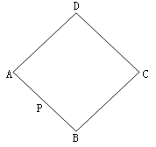
16.如图所示，四边形ABCD处在匀强电场中，场强方向与四边形所在平面平行，一束带正电的相同微粒以相同的初动能沿着各个方向从AB中点P进入四边形区域中，只在电场力作用下运动，从四边形上不同点离开四边形的边界区域，其中唯有从C点离开的微粒动能最大，则下列说法中正确的是
A．从A、D两点离开的粒子动能可能相同
B．从D点离开的粒子动能可能等于初动能
C．从D、B两点射出的粒子速率一定相同
D．可确定过C点的电场方向
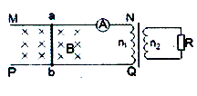
17、如图所示，MN、PQ是两条在水平面内、平行放置的光滑金属导轨，导轨的右端接理想变压器的原线圈，变压器的副线圈与阻值为R=$0\text{.}5Ω$的电阻组成闭合回路，变压器的原副线圈匝数之比n₁∶n₂ =2，导轨宽度为L=0.5m。质量为m=1kg的导体棒ab垂直MN、PQ放在导轨上，在水平外力作用下，从t=0时刻开始往复运动，其速度随时间变化的规律是v=2sin$\frac{π}{2}t$，已知垂直轨道平面的匀强磁场的磁感应强度为B=1T，导轨、导体棒、导线和线圈的电阻均不计，电流表为理想交流电表，导体棒始终在磁场中运动。则下列说法中错误的是
A．在t=1s时刻电流表的示数为$\frac{1}{2\sqrt{2}}A$
B．导体棒两端的最大电压为1V
C．单位时间内电阻R上产生的焦耳热为0.25J
D．从t=0至t=3s的时间内水平外力所做的功为0.75J
二、选择题（本题共3小题。在每小题给出的四个选项中，至少有一个选项是符合题目要求的。全部选对的得6分，选对但不全的得3分，有选错的得0分）
18.在下列提供四幅图中，相关说法正确的是
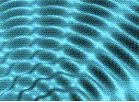
A．由两个简谐振动的图像可知，两振动的快慢不同
2
x/cm
t/s
O
4
A.两个简谐振动的图象
y
x
O
A
D.一列简谐波
C.水槽中两列波干涉的图样
B.球在弹力、摩擦力作用下运动等
横梁
球
v
B．当球与横梁之间存在摩擦的情况下，球的振动振幅还是保持不变
C．频率相同的两列波叠加时，某些区域的振动加强，某些区域的振动减弱
D．当简谐波向左传播时，此时质点A的加速度沿y轴负方向
19.图为1、2两个相同线圈在相同匀强磁场中匀速转动时所产生正弦交流电的图象，，以下说法中正确的是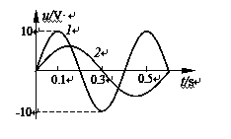
A．交流电1的瞬时值为$u=\text{10}\text{sin}5π\text{tV}$
B．$t=0$时两线圈磁通量变化率最大
C．交流电1的有效值为$5\sqrt{2}$V
D．交流电2的最大值为$\frac{\text{20}}{3}V$
20、边界OA与OC之间分布有垂直纸面向里的匀强磁场，边界OA上距O点为$a$有一粒子源S。如图所示，某一时刻，从S平行于纸面向各个方向发射出大量带正电的同种粒子（不计粒子的重力及粒子间的相互作用），所有粒子的初速度大小相同，经过一段时间有大量粒子从边界OC射出磁场。已知∠AOC=60°，从边界OC射出的粒子在磁场中运动的最短时间等于T/6（T为粒子在磁场中运动的周期），则下列说法中正确的是：从边界OC射出的粒子在磁场中运动的最长时间为
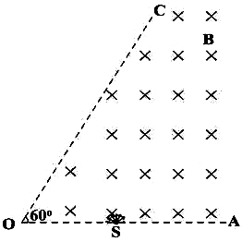
A．从边界OC射出的粒子在磁场中运动的最长时间为T/2
B．从边界OC射出的粒子在磁场中运动的最长时间为 2T/3
C．所有从边界OC射出的粒子都在距O点$\frac{1}{2}a$至$2a$范围内
D．所有从边界OC射出的粒子都在距O点$\frac{1}{2}a$至$\sqrt{3}a$范围内

第Ⅱ卷（共180分）
三、非选择题（本题共12小题，共180分。）
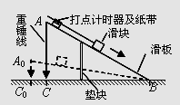
21.(10分)某小组同学设计如图所示装置，来探究功与物体速度变化的关系的实验，其中滑板AB长为1m，B端用铰链固定于水平面，可在纸面内转动，A端有一重锤线。
安装好实验装置后，进行以下实验操作：
①用天平秤得滑块质量mkg；
②调节垫块位置，使滑块M能在滑板上匀速下滑，记录此时重锤线在水平面上所指的位置，记作C₀；
③调整垫块，增大滑板倾角，通过打点计时器记录滑块由静止开始下滑的运动，记录此时重锤线在水平面上所指的位置C；
④分析纸带并计算得到纸带上打点P的速度为vm/s，量得P到第一点的间距为xm；
⑤用刻度尺分别测量滑板铰链端B到C₀点和C点的间距，记作l₀m、lm
（1）实验步骤③中，滑块应从 位置释放，使其由静止开始沿滑板运动；
（2）实验中滑块所受合力做功W= J；其动能变化ΔE_{k}= J（用本实验中的测量量表示）；
（3）写出两条对提高实验结果准确程度有益的建议：
（4）利用本题装置是否可验证机械能守恒 （填“是”或“否”）。、

22. (10分)为了较为精确测量某一定值电阻的阻值，兴趣小组先用多用电表进行粗测，后用伏安法精确测量．现准备了以下器材：
A．多用电表 B．电流表A₁(量程50mA、内电阻r₁=20Ω)
C．电流表A₂(量程500mA、内电阻约4Ω) D．定值电阻R₀（20Ω)
E．滑动变阻器R(0—10Ω) F．电源：电动势E=6V，内电阻较小
G．导线、电键若干
(1)在用多用电表粗测时，该兴趣小组首先选用“×100”欧姆挡，此时欧姆表的指针位置如图甲所示，为了减小误差，多用电表的选择开关应换用_______欧姆挡；按操作规程再次测量该待测电阻的阻值，此时欧姆表的指针位置如图乙所示，其读数是_______Ω；
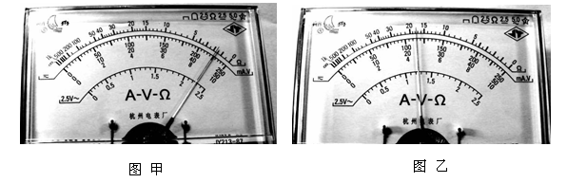

(2) 测量时要求两电表的读数大于其量程的1/3，在答题虚线框内纸画出测量电阻Rx电路图；
（3）写出Rx测量表达式 _______ ___。

23. (16分)一质量为$m=\text{10}\text{kg}$水平小车，长度为$ℓ=1m$，由车上电动机提供动力，在粗糙水平面上做加速度为$a=5m/{s^{2}}$匀加速直线运动。小车在运动中所受的阻力恒为车重的$0\text{.}1$倍，运动中依次通过A、B两光电门。小车通过A光电门所需时间为$t_{1}=0\text{.}4s$，通过B光电门所需时间为$t_{2}=0\text{.}2s$，当小车的尾部离开光电门B时，电动机的输出功率恰好达到额定功率。求
（1）小车前端从A光电门运动到B光电门时间t；
（2）电动机在（1）问这段时间内做的功W；
（3）电动机的额定功率P。

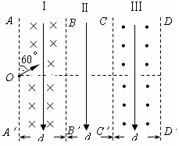
24. (20分)如图所示，空间存在竖直平行条形区域Ⅰ、Ⅱ和Ⅲ（虚线为分界线）内有竖直向下的匀强电场，Ⅰ、Ⅲ内分别存在方向垂直于纸面向里和向外的匀强磁场，磁感应强度B的大小均为0.3T，条形区域的水平宽度均为d=1m，竖直长度足够长。一束带电颗粒从AA′上的O点以沿与AA′成60°角、大小不同的速度射入磁场，当颗粒的速度小于某一值v₀时，粒子在区域Ⅰ内的运动时间都相同；当粒子速度为v₁时，刚好垂直边界BB′射出区域Ⅰ，且带电颗粒在区域Ⅱ恰好做匀速直线运动。已知颗粒的比荷为$\frac{q}{m}=\frac{1}{3}×{\text{10}}^{7}C/{\text{kg}}$，取$π≈3$。 求：
⑴颗粒在区域Ⅰ内的最长运动时间；
⑵速度v₀ 和v₁ 的大小；
⑶速度为v₁的粒子从O到DD′所用的时间。

25、如图所示，宽为L=2m、足够长的金属导轨MN和M’N’放在倾角为θ=30°的斜面上，在N和N’之间连有一个0.8Ω的电阻R。在导轨上AA’处放置一根与导轨垂直、质量为m=0.8kg、电阻$r=0\text{.}8Ω$的金属滑杆，导轨的电阻不计。用轻绳通过定滑轮将电动小车与滑杆的中点相连，绳与滑杆的连线平行于斜面，开始时小车位于滑轮的正下方水平面上的P处（小车可视为质点），滑轮离小车的高度H=4.0m。在导轨的NN’和OO’所围的区域存在一个磁感应强度B=1.0T、方向垂直于斜面向上的匀强磁场，此区域内滑杆和导轨间的动摩擦因数为μ=，此区域外导轨是光滑的（取g =10m/s²）。若电动小车沿PS以v=1.2m/s的速度匀速前进时，滑杆由AA’滑到OO’位置过程中，通过电阻R的电量q=$1\text{.}\text{25}C$。g取10m/s²，求：

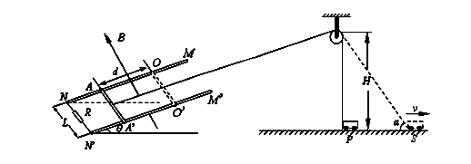

（1）位置AA’到OO’的距离$d$；
（2）若滑杆在细绳作用下通过OO’位置时加速度为$a=2m/{s^{2}}$；求此时细绳拉力；
（3）若滑杆运动到OO'位置时绳子突然断了，设导轨足够长，若滑杆返回到AA'后恰好做匀速直线运动，求从断绳到滑杆回到AA'位置过程中，电阻R上产生的热量Q为多少？

26．（14分）已知：①I₂＋2S₂O₃^{2－}＝2I－＋S₄O₆^{2－}。
②K_{sp}(CuCl)= 1.7×10^{－7}；K_{sp}(CuI)= 1.3×10^{－12}
③部分阳离子以氢氧化物形式沉淀时溶液的pH见下表：
沉淀物 | Fe(OH)₃ | Fe(OH)₂ | Cu(OH)₂
开始沉淀 | 2.3 | 7.5 | 4.7
完全沉淀 | 4.1 | 9.7 | 6.7
（1）印刷线路板制作时采用32% ~ 35%的FeCl₃溶液腐蚀多余的金属铜，腐蚀废液中主要含有CuCl₂、FeCl₂和HCl等溶质。用FeCl₃溶液溶解印刷线路板上金属铜的离子方程式为 。
（2）工业上两种回收腐蚀废液中铜的方法如下：
第一种：电解腐蚀废液回收铜。阳极（石墨）的电极反应可表示为 。
第二种：用铁粉置换腐蚀废液中的铜。
①用铁粉回收铜的实验操作为：加入过量铁粉，充分搅拌，过滤、 、
、 。
②科学家对铁置换铜的工艺有如下研究：
分别在a、b、c三种条件下回收腐蚀废液中的铜，取充分反应后的粉末各3.000 g分别放入甲、乙、丙三个烧杯中，再加入100 mL 0.5 mol·L^{－1}的硫酸，70 ℃水浴加热，搅拌，进行除铁处理。分别在第10、20、30、40、50 min时，用吸管移取0.5 g左右的铜试样于试管内，测定铜粉中铁的含量（质量分数），其结果如下图所示。

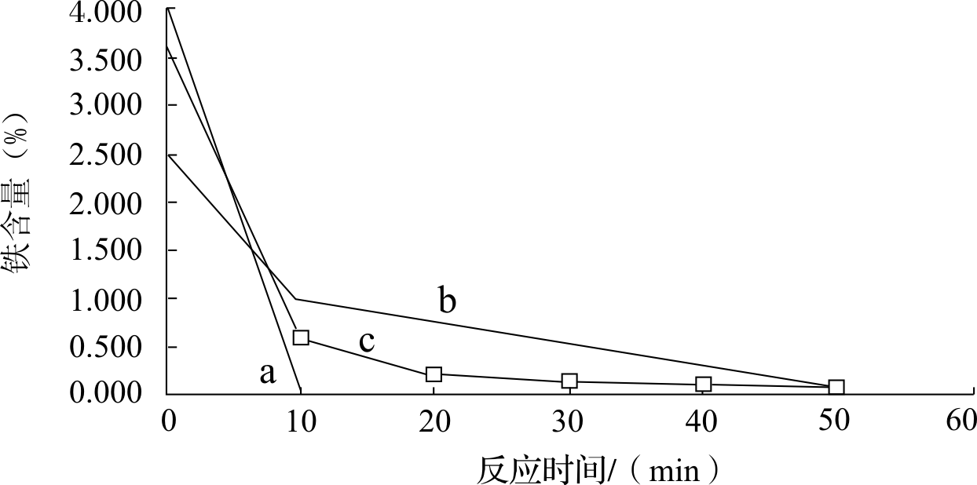
A(10,0.000)
C(10,0.600)
B(10,1.000)
a-还原铁粉置换铜的除铁效率
b-废铁屑置换铜的除铁效率
c-废铁屑在超声波下置换铜的除铁效果

你认为除铁效果最好的是 （填“a”、“b”或“c”），其原因是 。
③用还原铁粉处理腐蚀废液得到的3.000 g铜粉中含铁的质量为 ；第10 min时，乙烧杯中溶解掉的Fe的质量为 。
（3）工业上也可用腐蚀废液制备CuCl₂·2H₂O，从而进行对废液的利用，其工艺流程如下：
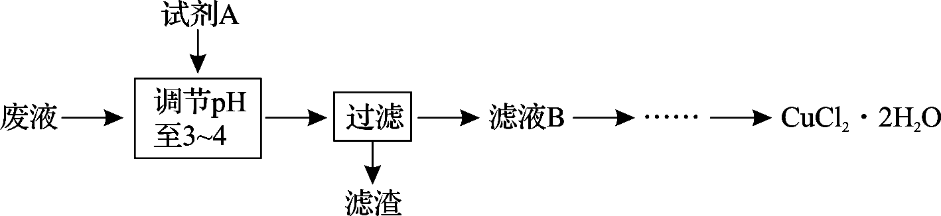
①试剂A最好应选用 （填写字母代号），理由是 。
a．浓硫酸 b．Cl₂ c．NaClO d．NaOH溶液
测定产品中CuCl₂·2H₂O的质量分数如下：取2.000 g产品（不含能与I―发生反应的氧化性杂质），用水溶解后，加入60.00 mL 0.4000 mol·L^{－1}的KI溶液（足量），充分反应后加入淀粉指示剂，用0.4000 mol·L^{－1} Na₂S₂O₃标准溶液滴定，耗去此标准液25.00 mL时，刚好到达滴定终点。
②CuCl₂溶液与KI反应的离子方程式为 。
③此产品中CuCl₂·2H₂O的质量分数为 。
27．（15分）Ⅰ．氨是最重要的化工产品之一。其生产方法也在逐渐改进中，各国科学家均在为提高氨的产量，降低能耗做各种有益的探究。
（1）合成氨用的H₂可以CH₄为原料制得。有关化学反应的能量变化如下图所示。则CH₄(g)与H₂O(g)反应生成CO(g)和H₂(g)的热化学方程式 。
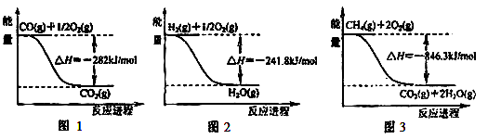
（2）近年有人将电磁场直接加在氮气与氢气反应的容器内，在较低的温度和压强条件下合成氨，获得了较好的产率。从化学反应本质角度分析，电磁场对合成氨反应的作用是
；与传统的合成氨的方法比较，该方法的优点是
。
Ⅱ．氨在工业上有广泛用途
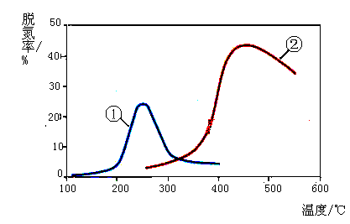
（3）如右图，采用NH₃作还原剂，烟气以一定的流速通过两种不同催化剂，测量逸出气体中氮氧化物含量，从而确定烟气脱氮率，反应原理为：
NO(g) +NO₂(g)+2NH₃(g)2N₂(g) + 3H₂O(g)。
（注：脱氮率即氮氧化物转化率）
①该反应的△S 0，△H 0（填“＞”、“＝”或“＜”）。
②对于气相反应，用某组分(B)的平衡压强(p_{B})代替物质的量浓度(c_{B})也可以表示平衡常数（记作K_{P}），则上述反应的K_{P}＝ 。
③以下说法正确的是 。
A．第②种催化剂比第①种催化剂脱氮率高
B．相同条件下，改变压强对脱氮率没有影响
C．曲线①、②最高点表示此时平衡转化率最高
D．催化剂①、②分别适合于250℃和450℃左右脱氮
（4）直接供氨式碱性燃料电池的电池反应为：
4NH₃+3O₂==2N₂+6H₂O，负极电极反应式为： 。
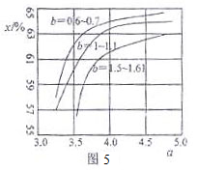
（5）氨气制取尿素[CO(NH₂)₂]的合成塔中发生反应：
2NH₃(g)+CO₂(g) CO(NH₂)₂(l)+H₂O(g)。图5为合成塔中不同氨碳比a [n(NH₃)/n(CO₂)] 和水碳比b [n(H₂O)/n(CO₂)] 时二氧化碳转化率（x）。
b宜控制在 (填序号)范围内
A．0.6～0.7 B．1～1.1 C．1.5～1.6
a宜控制在4.0左右，理由是
。
（6）氨氧化法制硝酸工业中，可用尿素溶液除去尾气中氮氧化物（NO和NO₂）。尾气中的NO、NO₂与水反应生成亚硝酸，亚硝酸再与尿素反应生成对大气无污染的气体。1 mol尿素能吸收工业尾气中氮氧化物（假设NO、NO₂体积比为1:1）的质量为___________g。
28．（15分）某化学课外兴趣小组欲以乙酸和正丁醇为原料合成乙酸正丁酯，反应如下：
CH₃COOH+CH₃CH₂CH₂CH₂OHCH₃COOCH₂CH₂CH₂CH₃+H₂O
有关物质的性质如下表
物质  性质 | 乙酸 | 正丁醇 | 乙酸正丁酯
沸点（℃） | 117.9 | 117. 7 | 126.1
密度（g·mL^{—1}） | 1.05 | 0.805 | 0.88
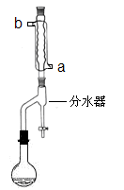
主要实验装置和步骤如下：
（Ⅰ）合成
①在干燥的50mL圆底烧瓶中，加入13.5mL（0.15mol）正丁醇，再加入8mL浓硫酸和7.2mL（0.125mol）冰醋酸，摇匀，投入1～2粒沸石。按右图所示安装带分水器的回流反应装置，并在分水器中预先加入水，使水面略低于分水器的支管口。

②打开冷凝水，圆底烧瓶在石棉网上用小火加热。在反应过程中，通过分水器下部的旋塞不断分出生成的水，注意保持分水器中水层液面原来的高度，使油层尽量回到圆底烧瓶中。反应达到终点后，停止加热，记录分出的水的体积。

（Ⅱ）分离与提纯
③将分水器分出的酯层和反应液一起倒入分液漏斗中，用10 mL的水洗涤。有机层继续用10 mL10%Na₂CO₃洗涤至中性，再用10 mL 的水洗涤，最后将有机层转移至锥形瓶中，再用无水硫酸镁干燥。
④将干燥后的乙酸正丁酯滤入50 mL 烧瓶中，常压蒸馏，收集124～126 ℃的馏分，得11.6g产品。
回答下列问题：

（1）冷凝管的作用 ，冷水应该从冷凝管 （填a或b）管口通入。

（2）请写出步骤①中“再加入8mL浓硫酸”的具体操作方法

。

（3）步骤②中不断从分水器下部分出生成的水的目的是 。

步骤②中判断反应终点的依据是 。

（4）产品的精制过程步骤③中，第一次水洗的目的是 。

两次洗涤完成后将有机层从分液漏斗的 置入锥形瓶中。
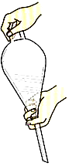
（5）下列关于分液漏斗的使用叙述正确的是 。
A．分液漏斗使用前必须要检漏，只要分液漏斗的旋塞芯处不漏水即可使用
B．装液时，分液漏斗中液体的总体积不得超过其容积的2/3
C．萃取振荡操作应如右图所示
D．放出液体时，需将玻璃塞打开或使塞上的凹槽对准漏斗口上的小孔

（6）该实验过程中，生成乙酸正丁酯（式量116）的产率是 。
29．（14分）已知：
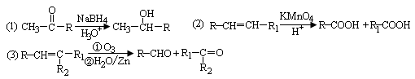
有机物X只含碳、氢、氧三种元素，分子中碳、氢、氧原子个数比为7∶10∶3；1molX需要1mol氢氧化钠完全中和；1molX也可以和1mol Br₂加成，经质谱法测定X的相对分子质量不大于150。各有机物的转化关系如图所示。
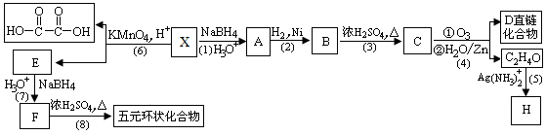
回答下列问题：
（1）写出X的结构简式_______________________。
（2）步骤（8）的反应类型是_________________。
（3）A—F六种物质中含有手性碳原子的是___________（用字母填写）。
（4）写出一种符合下列条件的D的同分异构体的结构简式_______________________。
①能发生银镜反应；②链状分子中不含手性碳原子；③¹H核磁共振谱（¹H-NMR）显示，只有四个吸收峰。
（5）写出一定条件下F生成高分子化合物的反应方程式___________________________。
（6）丙酮酸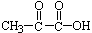是E的最简单的同系物。试以丙酮酸为原料合成乙二酸（用合成路线流程图表示，并注明反应条件）
提示：①合成过程中无机试剂任选；②合成路线流程图示例如下：
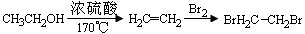
____________________________________________________________________________
30．（14分）有学者对大棚栽培的某葡萄品种在夏季的光合速率日变化进行了研究，结果如下表。请回答下列问题。
时间 | Pn | PAR | TL | Ca | Ci | 说明
7∶00 | 13.8 | 16.8 | 20.0 | 827.9 | 746.2 | Pn：叶片表观光合速率/μmmol·m⁻²·s⁻¹  PAR：叶面光强度/μmmol·m⁻²·s⁻¹；  TL：叶温/℃；  Ca：棚内CO₂浓度/ mg·kg⁻¹；  Ci：细胞间隙CO₂浓度/ mg·kg⁻¹
9∶00 | 36.9 | 329.9 | 27.2 | 518.9 | 468.1
11∶00 | 8.41 | 384.4 | 32.9 | 193.2 | 182.4
13∶00 | 12.1 | 680.5 | 35.9 | 312.5 | 285.2
15∶00 | 13.9 | 58.7 | 30.9 | 333.9 | 305.3
17∶00 | 10.1 | 31.8 | 27.1 | 338.9 | 270.5
19∶00 | 0.3 | 18.0 | 18.6 | 344.3 | 293.4
（1）研究期间，应在天气 ▲ 的情况下测量数据。
（2）在7∶00～9∶00，对光合作用速率起决定作用的是 ▲ ，依据是 ▲ 。
（3）9∶00～11∶00是露地葡萄光合作用最旺盛的时段，这是因为 ▲ ；而大棚葡萄9∶00～11∶00的Pn不仅没有上升反而下降，这是因为 ▲ 。
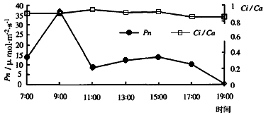
（4）13∶00时，棚内CO₂浓度（Ca）棚内有明显上升，一般是采用
了 ▲ 措施。
（5）研究者对获得的数据又作了如右图的分析。该分析是为了研究光合作用速率与 ▲ 的关系。

31.（10分）红细胞在低渗溶液中，水分大量进入细胞导致细胞胀破，不透明的红细胞稀释液变成红色透明，这种现象称为溶血。红细胞在等渗溶液中，是否也会发生溶血呢？请根据实验材料，完善实验思路并分析实验结果。
实验材料：人红细胞稀释液（红细胞形态正常）；与人红细胞稀释液等渗的NaCl、NH₄Cl、NH₄Ac（醋酸氨）、NaNO₃溶液；蒸馏水；试管等。
（1）实验思路：
①取试管若干分5组，每组设置若干个 ▲ 。
②在蒸馏水和4种等渗溶液中分别加入等量的人红细胞稀释液，观察计时从加入人红细胞稀释液开始到 ▲ 为止，或10分钟后停止实验。
③ ▲ 。
（2）实验结果：
物质 | 蒸馏水 | 等渗溶液
物质 | 蒸馏水 | NaCl | NH₄Cl | NH₄Ac | NaNO₃
溶血时间/min | 1.00 | 不溶血 | 9.67 | 7.65 | 不溶血
（3）分析讨论：
①实验表明，人红细胞对NH₄⁺的通透性 ▲ 对Na⁺的通透性。
②在含NH₄⁺的等渗溶液中，发生溶血的原因是 ▲ 。

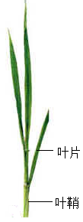
32．（20分）水稻花为两性花，风媒传粉，花小，杂交育种工作量巨大。水稻的紫叶鞘对绿叶鞘完全显性，受一对等位基因控制（设为A和a）。现有紫叶鞘（甲）和绿叶鞘（乙）两个纯系水稻品种，将甲、乙两种种子间行种植。
（1）若要获得甲为父本乙为母本的杂交种子，需对母本植株进行 ▲ （操作）并套袋隔离，待父本植株花粉成熟后人工授粉并进行 ▲ （操作）。种子成熟后收获 ▲ （填“甲”或“乙”）植株上结的种子即为杂交种子，其基因型为 ▲ ，播种这些种子所得的幼苗表现型为 ▲ ，若某次实验的这些幼苗出现了性状分离，原因可能是 ▲ 。
（2）若间行种植后自然生长，待种子成熟后，收获乙品种植株上的种子播种，长出的幼苗将会出现紫叶鞘和绿叶鞘两种表现型。其中 ▲ 性状幼苗是乙的自交后代，请用遗传图解解释你的判断。 ▲
（3）由于甲、乙两品系各有一些不同的优良性状，研究者欲以此为基础培育优良杂种。请你设计一个简便易行的方法实现甲、乙间的杂交，获得杂种植株。你的方案是： ▲ 。

浙江省高考模拟冲刺卷（提优卷）
理综（生物）（三）答案解析
1、D。 注意题目中的“细胞间相互识别”。
2、D。 在水分不足的情况下，长叶刺葵会因失水过多，气孔关闭，导致二氧化碳供应不足，仍会表现出类似的光合速率曲线。
3、B。 A、C项均偏转两次，但方向相反；D项不偏转。
4、D。 DNA连接酶的作用是连接磷酸酯键，不是连接碱基对之间的氢键；基因工程中不一定要使用运载体，比如动植物转基因中的“基因枪”技术；标记基因无法检测目的基因是否成功表达。
5、B。 细胞分化，遗传物质没有改变，只是表达出现差异。
6、C。 ①并不是流经（生态）系统的总能量，总能量应为生产者（草）固定的能量；③属于草留给分解者的一部分，而不是属于①；陆地生态系统（含草原系统）能量主要沿腐食链流动。
30．（14分，每空2分）
（1）晴好
（2）棚内CO₂浓度（Ca） 此时叶面光强度（PAR）和叶温（TL）均偏低，而棚内CO₂浓度（Ca）较高，而此时Pn不断升高，且到达到最高值
（3）9∶00以后，叶面光强度（PAR）、叶温（TL）逐渐升高
日出后旺盛的光合作用消耗了大量的CO₂，从而使得大棚内CO₂浓度（Ca）迅速下降
（4）通风
（5）气孔
31．（10分，每空2分）
（1）①重复样品 ②试管液体透明 ③统计并分析所得数据
（3）①大于 ②NH₄⁺进入红细胞，引起细胞内渗透压增大，大量水分进入红细胞导致红细胞胀破
32.（20分，遗传图解4分，其余每空2分）
（1）去雄 套袋隔离 乙 Aa 紫叶鞘 由于操作失误（如没有全部套袋隔离、母本去雄不彻底等）造成母本发生了部分自交
（2）绿叶鞘 遗传图解如下：
AA（
）
紫叶鞘
aa（
）
×

P
绿叶鞘
F
Aa
紫叶鞘
（杂交后代）
aa
P
绿叶鞘
F
aa
绿叶鞘
（自交后代）

（3）将甲乙间行种植，令其自然传粉，收获乙植株上的种子，种植，在苗期根据叶鞘颜色选苗，保留紫叶鞘幼苗即为杂种植株。

2013年浙江省高考模拟冲刺卷（提优卷）
理综（化学）（三）参考答案
7． 【答案】B【解析】在日光照射下，NO₂与O₂经过复杂的反应生成臭氧（O₃），臭氧再与空气中的一些碳氢化合物作用后生成的一种有毒烟雾被称为“光化学烟雾”，A选项正确。肌红蛋白、蚕丝、过氧化氢酶均是蛋白质，充分水解后可得到各种氨基酸，而鱼肝油属于油脂，水解后可得到高级脂肪酸（盐）和甘油，B选项错误。勒夏特列原理适用一切动态平衡，当然包括溶解平衡，C选项正确。正是分子筛中有许多笼状空穴和通道，它能可逆地吸收水、二氧化碳、氨、甲醇、乙醇等小分子，但它不能吸收大得不能进入空穴的分子，所以可用于分离、提纯气体或液体混合物，还可作干燥剂、离子交换剂、催化剂及催化剂载体等。D选项正确。
8． 【答案】D【解析】普通的硫酸型原电池常因为极化效应而使电池内阻增大，导致灯泡亮度较暗，持续时间较短，加入适量重铬酸钾晶体或适量6%的H₂O₂溶液均可将H₂氧化成H₂O，消除极化效应，使灯泡亮度增大，持续时间变长，A选项正确。提纯混有少量NaCl的KNO₃晶体通常就是采用该流程完成的，B选项正确。无机产品用易挥发的有机试剂洗涤，有机产品用无机试剂洗涤，可减少产品的溶损，方法合理，C选项正确。纸层析法分离无色微量成份时基本流程正确，但要注意的是若分离的物质有色，在滤纸上直接可以看到各成分的色斑，最后无需进行“显色反应”， D选项错误。
9． 【答案】B【解析】显然本题的突破口是“X⁺无电子”，X是H。“—YX是有机物中常见官能团”结合“Y、Z是同周期元素，且最外层电子数之差为1”和后面相关信息知Y为O，Z是F。“组成为MYX的物质能溶解W₂Y₃型物质”可判知M是Na，W是Al。常温常压条件下，H₂O₂呈液态，HF呈气态，A选项正确。H、O、Na两种元素组成的1∶1型物质有：H₂O₂、NaH、Na₂O₂三种物质，显然H₂O₂是共价化合物，而NaH、Na₂O₂是离子化合物，B选项错误。具有相同电子层结构的离子，核电荷数越大，其离子半径越小，所以O^{2—}＞F—＞Na⁺＞Al³⁺，C选项正确。NaAl(OH)₄和Na₃AlF₆两种晶体的阴离子分别是Al(OH)${}_{4}^{−}$和AlF${}_{6}^{−}$，空间构型分别为正四面体和正八面体，D选项正确。
10． 【答案】C【解析】甲装置是原电池，Al电极为负极，电极反应为Al—3e—+4OH—==AlO${}_{2}^{−}$+2H₂O，所以溶液中的OH－向Al极移动。乙装置是电解池，工作过程中O^{2－}向阳极移动，所以A选项错误。若电解金属钛效率为$η$，则获取1mol Ti时消耗Al的物质的量：3Ti~12e—~4Al，即需Al为$\frac{4}{3η}$mol，所以B选项错误。C选项正确。制备TiO₂时，在电解槽发生如下反应：2CaO2Ca + O₂↑， 2Ca + TiO₂$\vec{\text{一定条件}}$Ti + 2CaO，由此可见，CaO的量不变。或：制备TiO₂时，在电解槽发生如下反应：阴极：2Ca²⁺ + 4e—= 2Ca；阳极：2O^{2—}- 4e—= O₂↑。2Ca + TiO₂$\vec{\text{一定条件}}$Ti + 2CaO，由此可见，CaO的量不变。D选项错误。
11．【答案】C【解析】脲醛树脂合成单体是尿素和甲醛，A选项错。的正确命名是2,2,7-三甲基-6-乙基辛烷，B选项错。验证该信息素中既含有醛基又含有碳碳双键，向该信息素的试液中先加溴的CCl₄溶液，观察到溶液褪色，证明其含有碳碳双键，继续滴加直到溶液变为红棕色，再向溶液中加入0.5 mL H₂O，充分振荡，观察到溶液褪色检验出醛基。分析此问题的关键是碳碳双键能与Br₂/CCl₄溶液发生加成反应而褪色，而—CHO只能在水存在下被溴分子氧化，例如：CH₃CHO+Br₂+H₂O—→CH₃COOH+2HBr，C选项正确。D的分子式应为C₁₃H₁₀O₄N₂，所以D选项错误。
12． 【答案】C【解析】“越弱越水解”，由于K_{a}(CH₃COOH)＞K_{a}(HClO)，所以相同浓度CH₃COONa和NaClO的混合液中，各离子浓度的大小关系是c(Na⁺)> c(CH₃COO—)> c(ClO—) >c(OH—)>c(H⁺)，A选项错误。K_{a}(HClO)＞K_{a2}(H₂CO₃)，碳酸钠溶液中滴加少量氯水的离子方程式应该为2CO₃^{2—}+ Cl₂+H₂O =2HCO₃—+Cl—+ClO—，B选项错误。向0.1mol·L⁻¹CH₃COOH溶液中滴加NaOH溶液至c(CH₃COOH)∶c(CH₃COO—)=5∶9，设溶液中有c(H⁺) x mol·L^{—1}，反应后溶液体积为VL。
CH₃COOH CH₃COO— + H⁺
$\frac{0\text{.}1×\frac{5}{\text{14}}}{V}$mol·L^{—1} $\frac{0\text{.}1×\frac{9}{\text{14}}}{V}$mol·L^{—1} x mol·L^{—1}
K_{a}(CH₃COOH)=$\frac{c\left({\text{CH}}_{3}{\text{COO}}^{−}\right)⋅c\left(H^{+}\right)}{c\left({\text{CH}}_{3}\text{COOH}\right)}$=$\frac{\frac{0\text{.}1×\frac{9}{\text{14}}}{V}×x}{\frac{0\text{.}1×\frac{5}{\text{14}}}{V}}$= 1.8×10^{—5}，x=1.0×10^{—5} mol·L^{—1}
此时溶液pH=5，C选项正确。比较两种离子先沉淀，我们可以转换成只要求两难溶物分别形成饱和溶液时c(Ag⁺)的大小，浓度越小，对应的物质先沉淀。AgCl饱和所需Ag⁺浓度c(Ag⁺)₁=$\frac{1\text{.}8×{\text{10}}^{−\text{10}}}{1×{\text{10}}^{−3}}$=1.8×10^{—7}(mol·L^{—1})；Ag₂CrO₄饱和所需Ag⁺浓度c(Ag⁺)₂=$\sqrt{\frac{1\text{.}9×{\text{10}}^{−\text{12}}}{1×{\text{10}}^{−3}}}$=4.36×10^{—5}(mol·L^{—1})，c(Ag⁺)₁< c(Ag⁺)₂，Cl—先沉淀，D选项错误。
13．【答案】A【解析】oa发生H⁺+OH—=H₂O，bc 发生NH₄⁺+OH—=NH₃·H₂O，cd 发生Al(OH)₃+OH—=AlO₂—+2H₂O或者是Al(OH)₃+OH—=[Al(OH)₄]—，故可以肯定溶液中一定有H⁺、NH₄⁺、Al³⁺，从ab和cd耗碱体积比值可知，若为Fe³⁺，则Fe³⁺和Al³⁺的物质的量之比为1:1，刚好与纵坐标数据吻合；若为Mg²⁺，Mg²⁺和Al³⁺的物质的量之比为1.5：1，不能与纵坐标数据吻合。综上所述，该溶液中的阳离子是可以确定的，A、B、C选项中只有A正确，而在d点溶液中含有的溶质并不只有Na₂SO₄，还有NaAlO₂，故D选项错误。
26． 【答案】（评分标准：除了有标注的，其余每空均为1分）
（1）2Fe³⁺+Cu=2Fe²⁺+Cu²⁺
（2）第一种：2Cl——2e—==Cl₂↑
第二种：①在滤渣中加入足量稀盐酸并搅拌 过滤，并用适量蒸馏水洗涤滤渣
将滤渣干燥即得铜
②a 使用细铁粉，还原得细铜粉，铜粉颗粒越小，与酸接触的表面积越大，内部的铁与酸反应越快，即除铁效率越高
③0.1200 g 0.0455 g
（3）①c NaClO能将Fe^{2＋}氧化为Fe^{3＋}，且反应能消耗H⁺，增大溶液的pH使Fe^{3＋}沉淀（2分） ②2Cu^{2＋}＋4I－＝2CuI↓＋I₂ ③85.50%
【解析】（2）③用还原铁粉处理腐蚀废液得到的3.000 g铜粉中含铁的质量为：3.000×4.000%=0.1200g。
第10 min时，乙烧杯中溶解掉的Fe的质量为：3.000×(2.500—1.000)%=0.0450g
（3）①因为要将CuCl₂从溶液中通过加热蒸发，冷却结晶得到，必须除去Fe²⁺杂质，考虑到Fe(OH)₂完全沉淀pH高于Cu(OH)₂，显然需将Fe²⁺氧化成Fe³⁺，再以Fe(OH)₃形式除去，这样不会对Cu²⁺产生影响，所以要加入氧化剂。此处浓H₂SO₄、Cl₂、NaClO均是氧化剂，但是使用浓H₂SO₄时有污染物SO₂产生，使用Cl₂是气体不方便，而使用NaClO时既能将Fe^{2＋}氧化为Fe^{3＋}，又能反应消耗H⁺，增大溶液的pH使Fe^{3＋}沉淀，化学反应方程式：
ClO—+2Fe²⁺+2H⁺==2Fe³⁺+Cl—+H₂O。
②CuCl₂溶液与KI反应只能从氧化还原角度分析，Cu²⁺可将I—氧化成I₂，本身被还原成Cu⁺离子，Cu⁺再与I—结合成溶解度相对较小的CuI，所以反应的离子方程式为：
2Cu^{2＋}＋4I－＝2CuI↓＋I₂。
③根据题中条件分析知定量分析过程发生以下两步反应：
2Cu^{2＋}＋4I－＝2CuI↓＋I₂，I₂＋2S₂O₃^{2－}＝2I－＋S₄O₆^{2－}
则2CuCl₂·2H₂O~I₂~2Na₂S₂O₃
此产品中CuCl₂·2H₂O的质量分数为：$\frac{0\text{.}\text{4000}\text{mol}⋅L^{−1}×0\text{.}\text{025}L×\text{171}g⋅{\text{mol}}^{−1}}{2\text{.}\text{000}g}$×100%=85.5%
27． 【答案】（1）CH₄(g)+H₂O(g)CO(g)+3H₂(g) △H=+161.1kJ·mol^{—1}（3分）
（2）在电磁场的作用下氮氮叁键更容易断裂，降低了合成反应所需的能量，反应容易进行。（1分） 节能减排，降低了设备要求。（1分）
（3）① ＞（1分） ＜（1分） ②K_{P}＝$\frac{p^{2}\left(N_{2}\right)⋅p^{3}\left(H_{2}O\right)}{p\left(\text{NO}\right)⋅p\left({\text{NO}}_{2}\right)⋅p^{2}\left({\text{NH}}_{3}\right)}$ （1分） ；
③D（2分）
（4）6OH—+2NH₃—6e—==N₂+6H₂O（1分）
（5）A（1分） 氨碳比大于4.0，增大氨气的量CO₂转化率增加不大，提高了生产成本；氨碳比小于4.0，CO₂的转化率较低。（2分）
（6）76（1分）【解析】（1）由图1、图2、图3得到三个热化学反应方程式：
CO(g)+$\frac{1}{2}$O₂(g)==CO₂(g) △H₁=—282 kJ·mol^{—1}
H₂(g)+$\frac{1}{2}$O₂(g)==H₂O(g) △H₂=—241.8 kJ·mol^{—1}
CH₄(g)+2O₂(g)==CO(g)+3H₂(g) △H₃=—846.3 kJ·mol^{—1}
结合盖斯定律，CH₄(g)+H₂O(g)==CO(g)+3H₂(g)
△H=△H₃—3△H₂—△H₁=—846.3+3×241.8+282=+161.1kJ·mol^{—1}
（2）略。
（3）①因为高温下各反应成份均为气态，正向扩体，所以△S＞0，从图上可知450℃时是第二种催化剂存在下的平衡状态，温度继续升高，脱氮率下降，即平衡逆向移动，结合勒沙特列原理，正向反应放热，即△H＜0。
②对于气相反应，用某组分(B)的平衡压强(p_{B})代替物质的量浓度(c_{B})也可以表示平衡常数（记作K_{P}），则上述反应的K_{P}＝$\frac{p^{2}\left(N_{2}\right)⋅p^{3}\left(H_{2}O\right)}{p\left(\text{NO}\right)⋅p\left({\text{NO}}_{2}\right)⋅p^{2}\left({\text{NH}}_{3}\right)}$。
③二种催化剂条件比较脱氮率高低，由于温度不确定，所以无法比较，A选项错误。由于反应前后气体总体积有改变，即△S≠0，所以相同条件下，改变压强平衡有移动，对脱氮率有影响，B选项错误。由于正向反应放热，降低温度平衡有利于正向移动，所以应该是低温区平衡转化率高，并非是曲线①、②最高点表示此时平衡转化率最高，C选项错误。从图上观察可知，催化剂①、②分别适合于250℃和450℃左右脱氮，这跟催化剂反应的活性温度有关，D选项正确。
（4）由电化学知识得到碱性介质中负极电极反应式为：6OH—+2NH₃—6e—==N₂+6H₂O。
（5）b表示 [n(H₂O)/n(CO₂)] ，要使二氧化碳转化率（x）增大，显然b值要尽量小，所以选A。另从成本控制和有利于平衡正向移动考虑，氨碳比大于4.0，增大氨气的量CO₂转化率增加不大，提高了生产成本；氨碳比小于4.0，CO₂的转化率较低，所以选择氨碳比为4.0较好。
（6）反应的方程式为：CO(NH₂)₂+NO+NO₂==2N₂+CO₂+2H₂O，很容易计算出1 mol尿素能吸收工业尾气中氮氧化物（假设NO、NO₂体积比为1:1）的质量为76g。
28． 【答案】（1）冷凝回流冰醋酸、正丁醇，提高原料的利用率或答成冷凝回流冰醋酸、正丁醇，提高乙酸正丁酯的产量（2分） a（1分）

（2）将已加入13.5mL正丁醇的圆底烧瓶边摇动边慢慢滴加8mL浓硫酸。（关键词是“摇动”“滴加”）（2分）

（3）使用分水器分离出水，使平衡正向移动，提高反应产率（2分）

分水器中的水层不再增加时，视为反应的终点（2分）
（4）除去乙酸及少量的正丁醇（1分） 上口（1分） （5）D（2分） （6）80%（2分）
29．【答案】：（14分）
（1）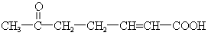 （2分）
（2）取代反应（或酯化反应）（2分）
（3）ABF（3分） （4）（只要合理均给分）（2分）
（5）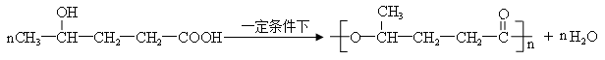（2分）
（6）（3分）
2013年浙江省高考模拟冲刺卷（提优卷）
理综（物理）（三）参考答案

14、【答案】：C
【解析】：由题意可知三个木块重量关系未知，无法比较它们和水平面间的弹力大小；静摩擦力的大小分别为$F$水平分量，所以答案选择C
【考点定位】考查物体的受力分析及物体平衡条件。
15、【答案】：D
【解析】：由于北斗卫星P和“北斗二号”G质量未知，无法判断向心力的大小，A错；从题意可知轨道平面应在半径确定的赤道平面，B错；同时考虑到两卫星均绕地球做圆周运动，根据开普勒第三定律，有$\frac{r_{1}^{3}}{T_{1}^{2}}=\frac{r_{2}^{3}}{T_{2}^{2}}$，C错；G绕地的速度小于第一宇宙速度，故向心加速度小于地球表面的重力加速度。
【考点定位】万有引力定律，开普勒第三定律及圆周运动相关知识。
16、【答案】：B
【解析】：从C点离开的微粒动能最大，说明四边形区域内C点的电势最低，但过C点不与区域其它边界相交的等势面有无数个，当然可以有与P、D连线平行的等势面，显然B正确。
【考点定位】涉及到了动能定理、电场力做功、等势面与电场线的关系。
17、【答案】：D
【解析】：导体棒ab在水平外力作用下，从t=0时刻开始往复运动，其速度随时间变化的规律是v=v_{m}sin(t)，这里v_{m}=2m/s,T=4s,产生的感应电动势为E=BLv=BLv_{m}sin(t)，为正弦交变电流，导体棒两端的最大电压为BLv_{m}=1V，变压器原线圈输入电压有效值为U₁=BLv_{m}/，由变压公式可得副线圈输出电压有效值U₂=BLv_{m}/(k)，输出功率为P=，电阻R上消耗的功率为=0.25W，变压器原线圈电流，即任意时刻电流表的示数为=$\frac{1}{2\sqrt{2}}$，选项ABC正确；由能量守恒定律，从t=0至t=$\frac{3T}{4}$的时间内水平外力所做的功为W=P3T/4+m=T+m=2.75J，选项D错误。
【考点定位】涉及简谐运动、电磁感应、理想变压器等相关知识。
18、【答案】：CD
【解析】：由两个简谐运动的图像可知，它们的周期相同，振动快慢也相同，A错；当球与横梁之间存在摩擦的情况下，能量损失，球的振动振幅减小，B错；频率相同的两列波叠加时产生稳定的干涉图样，C正确；当简谐波向左传播时，此时质点A的速度沿y轴正方向，加速度指向平衡位置，D正确。
【考点定位】涉及简谐运动的图像、波动图像，产生稳定的干涉图样的条件。
19、【答案】：ACD
【解析】：从题中提供的图线就可看出A正确，t=0时，磁通量最大，但磁通量的变化率为零，B错误；从$u=\frac{u_{m}}{\sqrt{2}}$可知C正确；从交流的最大值与转速的正比关系可知，D正确。
【考点定位】要求考生知道正弦交流电的表达式。知道正弦交流电的最大值与转速的关系及最大值与有效值之间的换算。
20、【答案】：AC
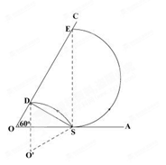
【解析】：首先要判断出粒子是做逆时针圆周运动。由于所有粒子的速度大小都相同，故弧长越小，粒子在磁场中运动时间就越短；从S作OC的垂线SD，可知粒子轨迹过D点时在磁场中运动时间最短，根据最短时间为T/6，结合几何知识可得粒子圆周运动半径等于$\overline{\text{SD}}=\frac{\sqrt{3}}{2}a$（如图）；由于粒子是沿逆时针方向运动，故沿SA方向射出的粒子在磁场中运动的时间最长，根据几何知识易知此粒子在磁场中运动轨迹恰为半圆，故粒子在磁场中运动的最长时间为T/2，选项A正确；从图中可看出$\overline{\text{OD}}=\frac{1}{2}a$，$\overline{\text{OE}}=2a$，C正确。

【考点定位】要求考生根据题意判断出粒子运动时间的长短与轨迹的关系，作出粒子运动轨迹，利用几何关系得出结论。
21、【答案】：
（10分）（1）（1）靠近打点计时器；（1）2分，
（2）$\frac{\text{mgx}(l_{0}\sqrt{1−l^{2}}−l\sqrt{1−l_{{}^{0}}^{2}})}{l_{0}}$；$\frac{1}{2}{\text{mv}}^{2}$（2）4分，
（3）用刻度尺测量长度时多测几次，取其平均值；使滑整个板粗糙程度相同，即使滑块与滑板之间的摩擦因数处处相同；多重复几次实验，选择最合适的纸带进行研究（如第一点清晰）；g取当地值；计算纸带上某点速度时，选择最合适的两打点；等等（3）2分
（4） 否 （4）2分
【考点定位】实验操作、误差分析
22、【答案】：（1）“×10”欧姆挡（2分）180 （170 -180都给这2分）
（2）见右虚线框内（3分）
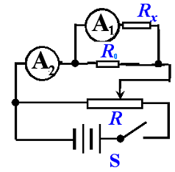
（3）$R_{x}=\frac{(I_{2}−I_{1})R_{0}}{I_{1}}−r_{1}$ （3分）

【考点定位】仪器读数、实验设计

23、【解析】：
（1）、设小车前端从A点经过时的速度为$υ_{A}$
$υ_{A}=\frac{ℓ}{t_{1}}−a\frac{t_{1}}{2}=1\text{.}5m/s$ （1） 2分
同理设小车前端从B点经过时的速度为$υ_{B}$，有
$υ_{B}=\frac{ℓ}{t_{2}}−a\frac{t_{2}}{2}=4\text{.}5m/s$ （2） 1分
从A点到B点根据速度公式，有
$v_{B}−v_{A}=\text{at}$ （3） 2分
由（1）、（2）、（3）式得 $t=0\text{.}6s$ （4） 1分
（2）、$t$时间内小车的平均速度
$\overline{υ}=\frac{υ_{A}+υ_{B}}{2}=3m/s$ （5） 1分
由（4）、（5）式得 $t$时间内小车的位移
$x=\overline{υ}t=1\text{.}8m$ （6） 1分
$F−f=\text{ma}$ （7） 1分
得F=60N （8） 1分
$w=\text{Fx}=\text{108}J$ （9） 2分
（3）、小车的尾部离开光电门B时，小车的速度为
$υ=\frac{ℓ}{t_{2}}+a\frac{t_{2}}{2}=5\text{.}5m/s$ （10） 2分
电动机的额定功率$P=F⋅υ=\text{330}w$ （11） 2分
说明：本题共16分，其他正确解法给相应分。
【考点定位】匀变速运动相关规律
24、【解析】：
（1）由带电颗粒在区域Ⅱ恰好做匀速直线运动，说明所受的电场力和重力平衡，且带负电，该颗粒在Ⅰ、Ⅲ区域内做匀速圆周运动，若颗粒的速度小于某一值v₀时，则颗粒不能从BB′ 离开区域Ⅰ，只能从AA′边离开区域Ⅰ，无论颗粒速度大小，在区域Ⅰ中运动的时间相同，轨迹如图所示（图中只画了一个颗粒的轨迹）。
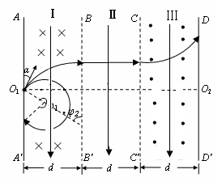
颗粒在区域Ⅰ内做圆周运动的圆心角为$ϕ_{1}$=240º ，最长运动时间$t=\frac{2}{3}T$（2分）
又 $T=\frac{2πm}{\text{qB}}$（1分）
解得 $t=4×{\text{10}}^{−6}s$ (2分)
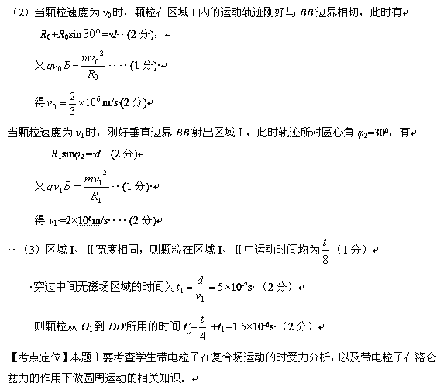
25【解析】：（1）滑杆由AA’滑到OO’的过程中切割磁感线，
产生的平均感应电动势E=△Φ/△t=BLd/△t。（2分）
平均电流I=E/R+r，（1分）
通过电阻R的电荷量q=I△t （1分）
联立解得d= q(R+r)/BL。（1分）
代入数据，可得 d=1m。（1分）
（2）滑杆运动到OO'位置时，小车通过S点时的速度为v=1.2m/s，设系绳与水平面的夹角α，则 $\frac{H}{\text{sin}α}−H=d$，解得$\text{sin}α=\frac{H}{H+d}=0\text{.}8$， （1分）
$$α={\text{53}}^{0}$$
小车的速度可视为绳端沿绳伸长方向的速度与垂直于绳长方向的速度的合速度，此时滑杆向上的速度即绳端沿绳长方向的速度：
$υ_{1}=υ\text{cos}α=0\text{.}\text{72}m/s$ （2分）
滑杆通过OO’位置时产生的电动势$ε=\text{BL}υ_{1}$ （1分）
产生的感生电流为$I=\frac{ε}{R+r}=\frac{\text{BL}υ}{R+r}$ （1分）
滑杆受到的安培力为$F_{安}=\text{BIL}=\frac{B^{2}L^{2}υ}{R+r}$ （1分）
代入数据，可得$F_{安}=1\text{.}8N$ （1分）
滑杆通过OO’位置时所受摩擦力
f=μmgcosθ=×0.8×10×/2=3N。 （1分）
由F-mgsinθ-f- F_{安}=ma，解得F=10.4N （1分）

（3）滑杆运动到OO'位置时绳子突然断了，滑杆将继续沿斜面上滑，由机械能守恒，可知它再通过OO'的速度大小为0.72m/s，滑杆运动到AA'位置后做匀速运动的速度设为v₂，有
$\text{mg}\text{sin}θ=μ\text{mg}\text{cos}θ+\frac{B^{2}L^{2}υ_{2}}{R+r}$ （2分）
带入数据，可得$υ_{2}=0\text{.}4m/s$ （1分）
滑杆从OO'滑到AA'的过程中机械能转换成电能最终转化成电热，由功能关系有
$Q=\frac{1}{2}m(υ_{1}^{2}−υ_{2}^{2})+\text{mgd}\text{sin}θ−μ\text{mgd}\text{cos}θ$ （2分）
带入数据，可得$Q=1\text{.}\text{14}J$ （1分）
$Q_{R}=\frac{R}{R+r}Q=0\text{.}\text{57}J$ （1分）

www.ks5u.com www.ks5u.com
www.ks5u.com

